常州市教育学会会员证号：5110845
蹲下来，读懂幼儿的记录行为
武进区机关幼儿园教育集团 刘华
【摘要】 记录对幼儿的个性学习有着重要的支撑作用，也是老师读懂幼儿学习轨迹的重要依据。本文以区域活动中幼儿记录为主要研究对象，对幼儿参与区域活动的前、中、后的记录行为进行了深入的剖析，发现了一系列的问题，提出了详细的解决策略和调整方法，对幼儿园教师在实践中指导幼儿如何学习有着一定的借鉴价值。
【关键词】读懂 记录 区域活动 问题 解决

记录行为在幼儿的活动中是常见的行为，如何根据幼儿的生活经验、游戏（学习）特点来设置记录表，幼儿记录背后又有着怎样的发展轨迹呢？教师要蹲下身子，思考记录的意义何在，理清幼儿的记录过程，读懂幼儿的记录语言，寻找记录中的问题，为幼儿的后续发展提供支持。
记录是幼儿在参与活动之前、中、后以数字、符号、图画、实物、简单的文字等元素自主地记录学习情况的行为。
一、幼儿记录的意义
幼儿的思维是从记忆开始的。听过会忘记，想过会忘记，看过也会忘记，只有做过和思考过才能记住，幼儿把所观察、探索的经验用不同的方式记录下来，以此作为得出结论的依据，从而逐步建构知识经验。因此记录是幼儿学习活动中一个重要的环节，可以展示幼儿成长的真实足迹，对于幼儿的自主学习有推动作用。
1.记录——对比结果，调整认识
在活动中不断进行操作尝试，发现不同答案时，记录可以更有助于幼儿提出疑问，然后对答案展开比较，逐渐养成收集信息、处理信息的能力。通过记录幼儿就可以一目了然，对学习结果进行分析、整理、归纳，不仅使他们的认识趋向客观、准确，而且促使幼儿更认真地观察、思考，记录调整了幼儿的认知。
2.记录——梳理知识，形成习惯
通过记录、思考、操作的循环过程，有助于幼儿将零散的知识经验系统化，自主建构知识经验，还可以逐步培养幼儿尊重事实的态度、良好的学习习惯和思维方式。
二、记录行为的分析
一）活动参与前学习计划的记录
幼儿按照自己的需要、兴趣、意愿去选择区域活动，并自己决定操作的时间、速度和次数。在进入区域活动之前，鼓励幼儿先互相商量“和谁玩，怎么玩，玩什么”。带着这样的设想，支持幼儿在区域游戏计划上做好记录。长期做游戏计划，对培养幼儿学习游戏的规划能力有着重要的作用。但是实践中往往会出现一些问题：
问题1：幼儿在做计划的时候带有自己的感情色彩，往往会出现喜欢的区域频繁参与、不喜欢的区域不参与的现象，也就是所谓的“偏区”现象，老师该如何介入呢？
解决：尊重幼儿的兴趣和发展需要，并不排除对幼儿全面发展的教育要求。老师预设的区域材料，对幼儿建构知识经验、情感体验有着不同的促进作用，因此既要满足幼儿个体的需要，也应对幼儿提出相应的要求，要求幼儿参与到每个区域。实践中，教师根据《指南》的要求在某个区域有意投放某年龄层幼儿所要达到的发展目标的某些学习材料，设置一定的学习任务，鼓励每个幼儿到每个区域都玩一玩很有必要。

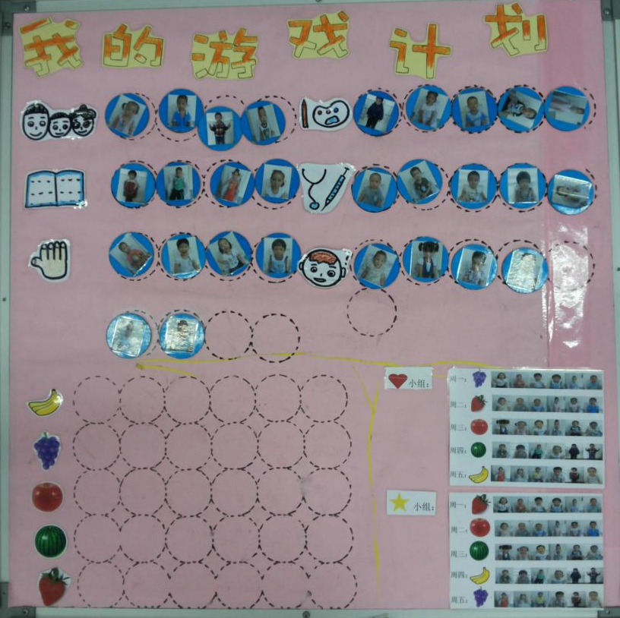
（图1）
这是一份小班幼儿的游戏计划表，小班的幼儿对于游戏的选择个人喜好表现得更为强烈。教师在计划表中除了设置自选计划区，另外还设置必选计划区，图1中颜料和画笔标记所代表的美工区，这些区域有老师特地设置的一些绘画技能的练习材料，每组幼儿在周一到周五轮流进入该区域，也就是必选这个区域，如果轮到某组幼儿，他们就须把自己的标志牌放到这个区域后再进入该区域。从而实现自由与任务相结合的方法，兼顾到幼儿的意愿与知识技能练习，两者互补，为自主学习提供了可能。教师还把劳动区和自然角的管理都纳入班级的区域内，也把它们呈现在班级的游戏计划板块，作为必选区的内容之一。

问题2：预设的区域内容（计划的版块）在一定的时间内比较稳定，而且也不变更，如何节约幼儿做计划的时间？
解决：如图1所示，老师可以将预设好的区域活动以现成的图示、图像、或其他标记物的形式呈现出各个版块，幼儿心中有了计划，只要在版块中移动某些标记物，而无需每次都用笔来进行记录，避免了每次记录的冗长。既节约了时间，又可以反复使用。
问题3：鼓励幼儿进行自主选择区域并做计划，但是当幼儿的意愿或想法出乎意料的时候怎么办？
解决：在预设的游戏计划中，有意预留空白让幼儿自主设想并添加游戏主题。

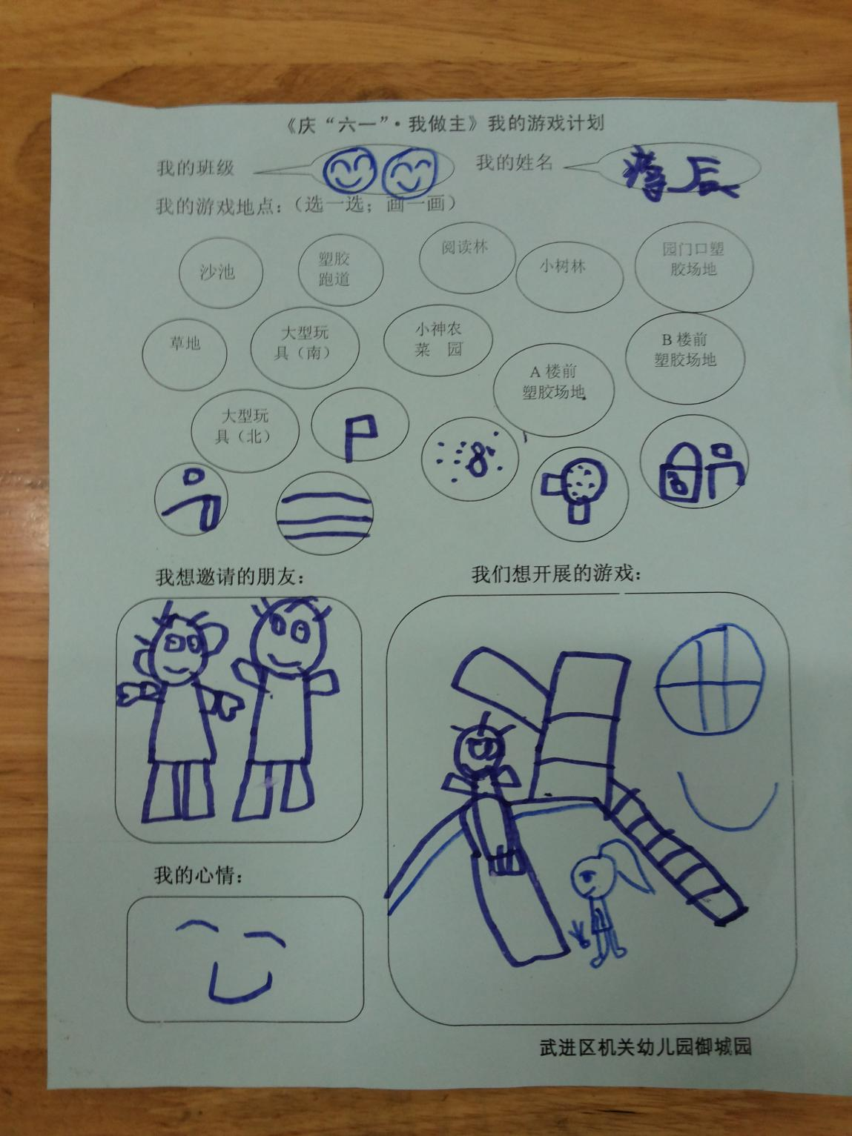
（图2）
此表格是大班幼儿的“庆六一”游戏计划表。可以看出，大班的幼儿善于运用图画和符号的方式来记录对游戏的畅想。幼儿蒋辰所在班级是喜喜班，由于喜喜班的汉字笔画比较复杂，他就用两个笑眯眯的表情替代班级名称。游戏计划中除了预设的沙池、小神农菜园之外，留有部分空格，可以让幼儿自己来填写老师预设之外的游戏场地。表格中可以看出蒋辰还想去国旗下的场地、水池边、大草坪、公共建构区玩，另外表格还设置了“你想和谁玩”、“玩什么”等内容，这都由幼儿自己来决定，实现预设与生成的结合。由此可见，该活动给予了幼儿更多的自主性。

二）区域参与中学习过程的记录
在区域中幼儿经验和能力的获得是关注的核心，记录是幼儿游戏经验的外在表达形式，因此要积极激发幼儿去探究富有创意、富有个性的记录。不管哪个层次的幼儿，对符号都有着自己独特的认知，教师有意识地引导幼儿认识简单的符号和图示，不仅是为了引导幼儿运用符号和图像，更能激发幼儿创造自己独特的符号记录的意识。

通过游戏过程中的记录教师可以一目了然地知道：今天这个区域哪些幼儿玩了？每个幼儿今天玩了什么区？玩了几个区？没有人参与的区域有哪些？从而思考哪些区域幼儿较感兴趣，哪些区域幼儿不感兴趣，为什么？幼儿在这些区域中是怎么玩的，发现了什么？有没有新的收获……这些既可以检验游戏区域设置的有效性，又可以让教师在进行区域指导时做到心中有数，还反过来促使教师调整区域。过程性的记录主要有以下几种：
- 创作成果的记录：它可以记录幼儿思维的火花。创作是一种转瞬即逝的思维，那么让幼儿在游戏中进行创作或创编的时候记录，可以再现自己的思维过程与自己的创作轨迹，展示自己的创作成果，同时也可以互相分享自己的游戏成果。比如舞蹈动作的再现、儿歌的创编、故事的续编等。

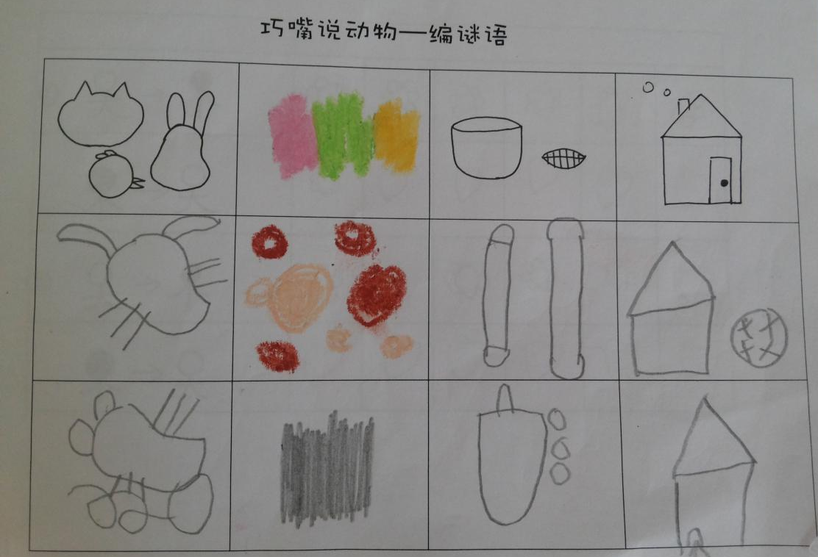
（图3）
这是中班《可爱的动物》的“巧嘴
说动物”的游戏区域，幼儿将动物的外形特征、颜色、喜好、住的地方以图画、符号、色块的形式记录下来，然后看着这些记录，用自己的语言编谜语。如有个幼儿编成“长耳朵，棕色毛，爱吃骨头，住在窝里”，让幼儿猜测。这样的记录既让幼儿对动物的生活习性与本领有了深入的了解，又对幼儿的语言组织能力和表达力提出了新的挑战。

- 探索结果的记录：游戏中幼儿的发现很多，有的是深层次的，有的是浅层次的，那么通过这样的记录，老师可以发现幼儿的学习水平处于怎样的阶段，也便于老师对幼儿进行深入有效的引导。如发现物体的沉浮、影子的变化、磁铁的本领、工具的秘密等。
3.游戏玩法的记录：游戏中幼儿是怎么玩的、用了哪些方法，这些都可以在表格里进行记录。鼓励幼儿在老师预设的玩法之下有自己独特的玩法，创造新玩法、新情节。

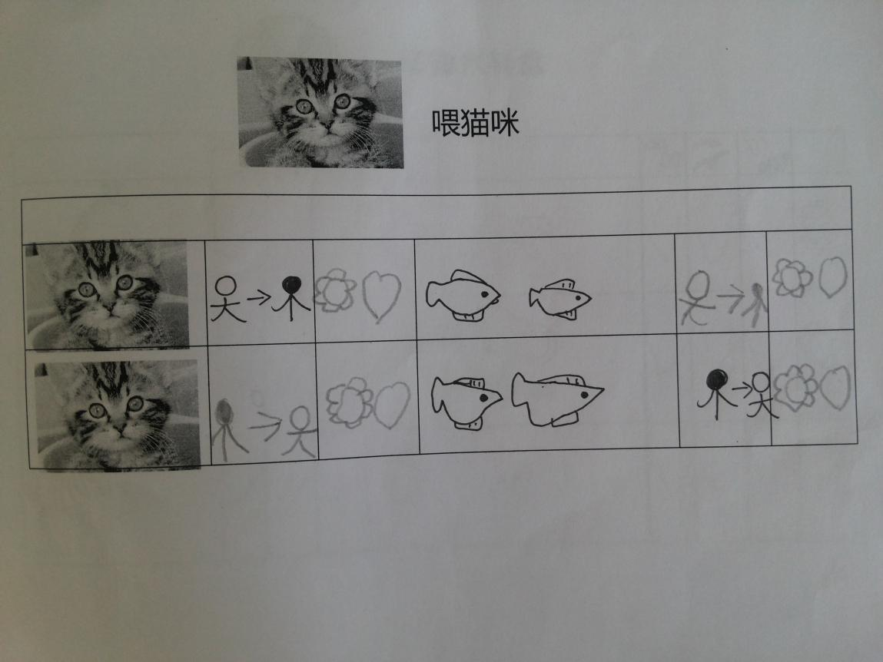
图4中《喂猫咪》的智力游戏，鼓
励幼儿对猫咪、鱼进行排序。幼儿通过几次操作，分别记录下自己的操作方法：从大到小，从小到大排列，而且每次操作都用了不同的标记：花朵标记和爱心标记，表示自己操作的次数。

（图4）
问题1：如何从幼儿的记录中了解投放的游戏材料是否适宜？
解决：投放的材料是否适合不同发展水平的幼儿，材料的设置是否科学，学具的数量是否充足，都可以通过幼儿的记录来了解。
那么通过观察记录表，可以看到统计出全班幼儿投入某区域的频率，反映出该游戏材料的受欢迎程度。如果某游戏区域记录表大部分幼儿有自己的想法、玩法多样、操作记录清晰，说明该学习区域符合幼儿的最近发展区，内容上既不太难，又不太容易，幼儿在这个区域中能充分调动自己的思维，并大胆地思考。如果大部分幼儿的记录表中显示是空白或记录很困难，则代表着该游戏区域材料的设置可能需要调整或改善。
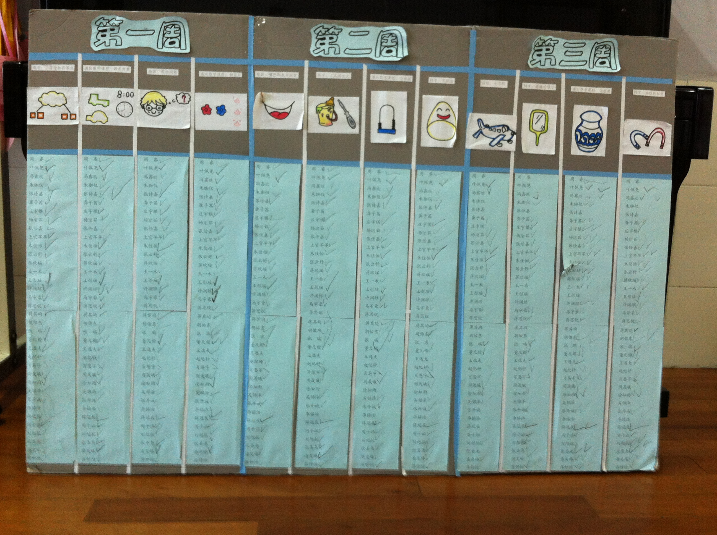
（图5）
在主题区域游戏《小问号》中，分别设置了三周的个别化学习的内容，老师用图文并茂的标记告知区域的名称。从表格中可以看出，第三周的智力区《瓷器展》是参与次数最多的活动，而第二周美工区《嘴巴和我开玩笑》是最不受幼儿欢迎的，参与的次数最少。而第一位幼儿对每个活动的参与频率基本保持一致，说明受任务意识支配较多，而第六位幼儿则没有选择《我的问题》《小飞机》《嘴巴和我开玩笑》等美工类活动，而对《不倒翁》《磁铁的秘密》等科学探索类活动参与次数较多，说明该幼儿喜好探究但不喜欢美工类活动。所以对大部分幼儿不感兴趣的材料要重新考虑以何种形式投放，对大部分幼儿感兴趣的材料可以适当增加数量和难度，以照顾不同层次幼儿的发展需要。
问题2：如何从游戏记录表中洞悉幼儿的学习品质的差异？
解决：记录笔迹、描画方式、内容的详尽程度能直观地反映幼儿的学习品质，也给教师提供了观察同一种材料对幼儿发展产生不同效应的机会。
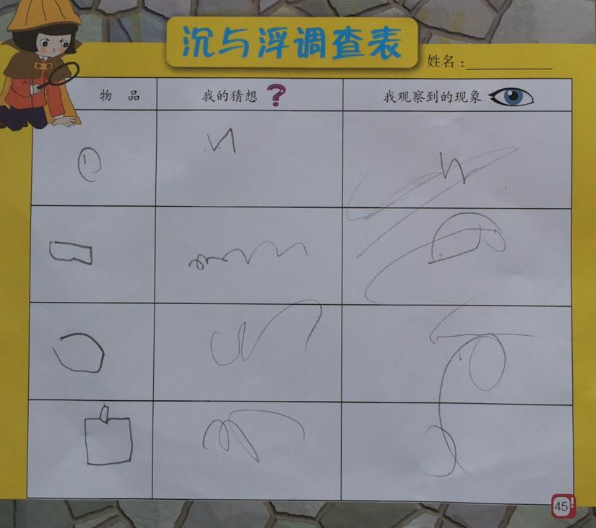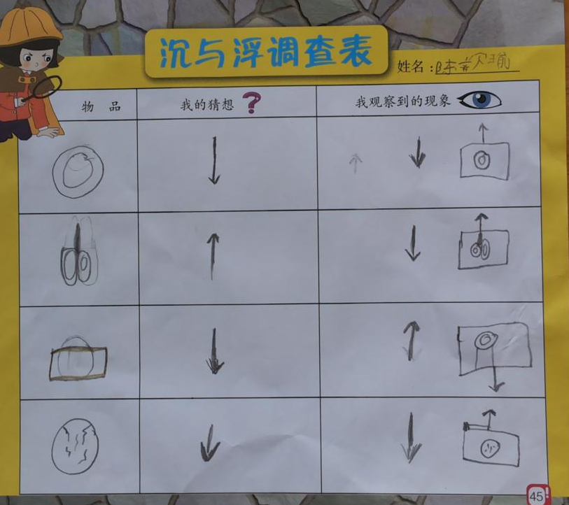
（图6） （图7）
同样的两份《沉浮调查表》，在同一老师的指导下，两位幼儿表现出截然不同的学习品质。图6中的幼儿线条紊乱，对现象的记录粗糙，乱涂乱画，明显缺乏耐心和细致的观察与操作，学习品质有待改进。而图7中的幼儿能认真完成每一项任务，逐个对表格中的每个格子进行记录，而且具体画出了每项内容的图示，记录的标记做得非常细心，认真，并且还在后面一栏中记录了如何使沉（浮）下去的物体浮（沉）起来的转换方法。由此可见，后者的记录水平较高，自主学习水平也高，学习的品质（细心、专注、有恒心）发展得好。
问题3：如何从同一份记录表分析幼儿之间学习方式的差异？
解决：同样的记录表，除了反映出幼儿学习品质的差异，还能反映不同幼儿的游戏能力、学习方式的差异。
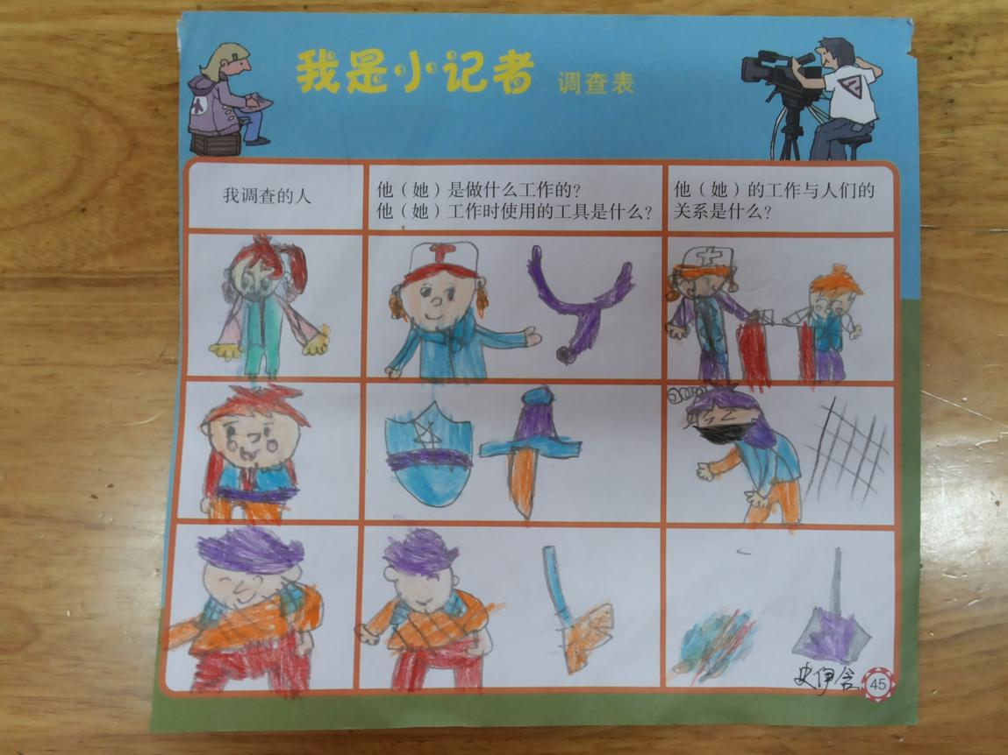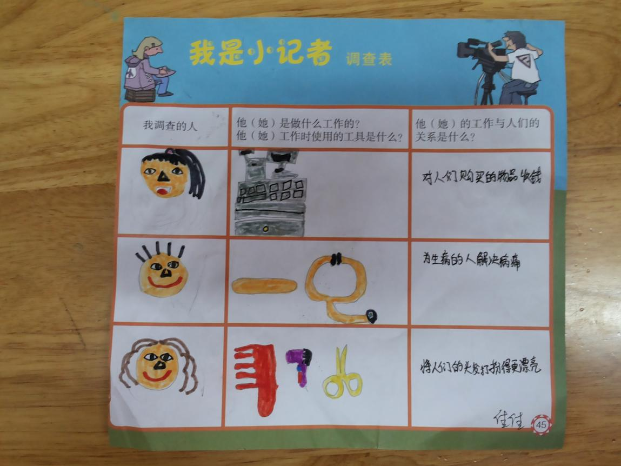
（图8） （图9）
同样的两张调查表，目的是大班幼儿对自己身边的人采访，了解其是什么工作
的，他们工作时使用的是什么道具？他们的工作与人们有什么关系？应该说，两名幼儿都认真地进行了深入的记录，都处于记录的较高水平。第一位幼儿用图画的方式给对应的每一栏目详实、具体地进行描述，而第二位幼儿则用标记和符号做了记录，在最后一栏请家长用文字协助记录。如果对两者学习方式的差异进行分析，那么从记录方式看，第一位幼儿记录使用了图画的方式，记录显得具体形象，第二位幼儿用了标记、图画、文字的记录方式，记录显得简明扼要；从思维方式看，第一位幼儿处于具体形象思维阶段，第二位幼儿逻辑抽象思维发展得较好；从学习品质来看，第一位幼儿独立性较强，第二位幼儿能寻求他人帮助，有了一定的合作意识。
问题4：如何根据游戏记录表了解幼儿学习行为的目标达成度？
解决：一般来说，首先看记录表中幼儿的游戏参与频率，如果大部分游戏都参与了，说明学习的行为已经产生。其次看记录表中幼儿的记录方式，如果详实或多样，也说明幼儿在区域中思维参与的成分高，学习深入。再次，听幼儿解读记录表，通过与幼儿面对面的交流，了解幼儿对学习情况的掌握。
但是某些幼儿记录出现困难，可能是因为记录的要求不明确，幼儿无法理解记录表对应的内容，教师如果配以图文并茂、简洁明了的说明，幼儿就能看懂老师的要求，避免学习的茫然。

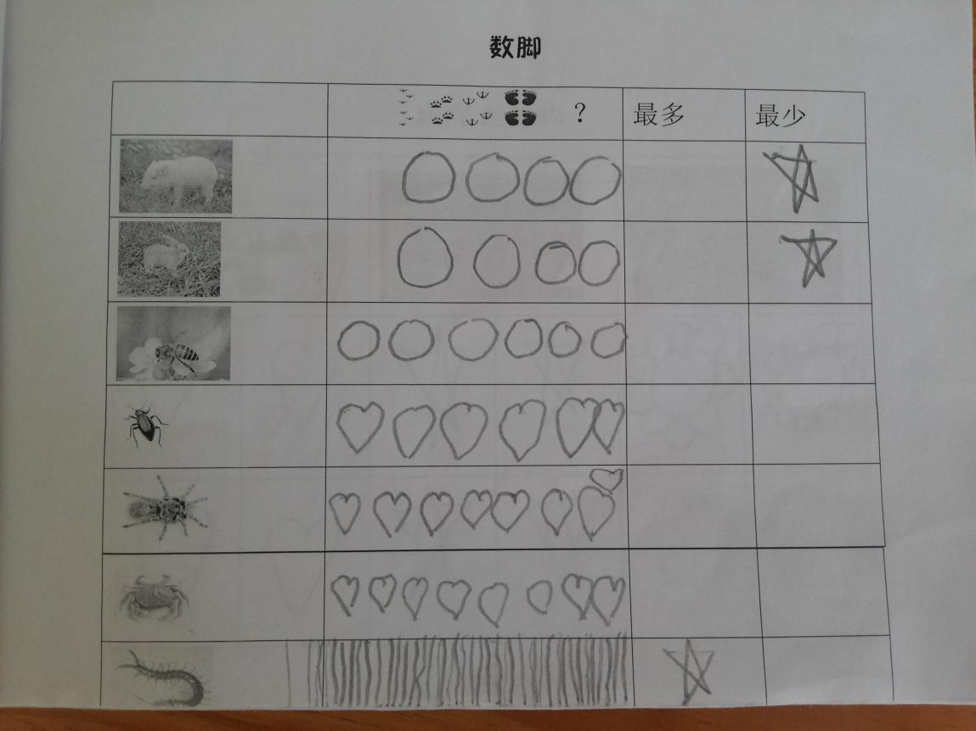
（图10）
“数脚”是中班主题《可爱的动物》中的一个活动，考虑到该学习内容操作性较强，教师就以材料的形式直接投放科常区，方便幼儿自主学习。通过“数脚”游戏让幼儿了解不同动物脚的数量，并对动物的脚的数量进行比较。在设置表格的时候使用了照片黏贴、图形、符号等手段。通过记录分析，教师可以看出，幼儿除了对教材中提及的小鸡、螃蟹、蜈蚣正确数数外，还对其他多种动物的脚进行数数，并能正确进行比较，既有原有教材的内容学习，又有新学习内容的巩固，目标达成度高。

问题5：如何根据幼儿不同年龄阶段特点进行游戏记录的指导？
解决：不同年龄班幼儿记录的经验与能力不同，决定了教师指导策略的差异。引导幼儿积累经验、主动探索、学会反思是指导的根本。
小班：由于小班幼儿没有自觉记录的意识和管理记录工具、材料的能力，他们不但不会自觉记录，还会将个人记录本画得乱七八糟。老师不仅要时时叮嘱幼儿记录，还要手把手地教他们记录，更要防止幼儿将记录本弄丢、弄坏。要采用直接参与式的引导方式，带动、启发、鼓励幼儿记录自己的发现。在记录方法上，由于小班幼儿思维直观形象，记录能力较弱，因此指导他们更多地采用实物黏贴、照片图片黏贴以及简单的绘画等记录方法，这些方法直观形象、简便易行，适合小班幼儿操作。
中班：中班幼儿有了一些记录的经验和技能，自主性也有一定的发展，有独立探索、自我学习的需求与愿望，老师可适当放手，根据幼儿记录中出现的问题及时指导，鼓励幼儿独立记录。老师还可以组织和引导幼儿就记录问题进行交流和讨论。中班幼儿的思维虽然仍以具体形象为主，但已能理解一些简单的符号，所以指导幼儿除了运用小班幼儿常用的记录方法外，还可以加入√、×、☆、△、○等一些幼儿易于理解的符号，来记录具体的学习过程。
大班：大班幼儿的自主学习能力较强，思维表现出了一定的抽象性、概括性，能持续地关注事物的发展变化，在记录方法上表现出较强的自主性和创造性。老师应给予充分的信任与表现的机会，让幼儿灵活运用图像、符号、图示、色彩、文字等手段作为表达思维的语言，阶段性地参与幼儿的经验分享活动，帮助幼儿整理、提升经验，客观、准确地记录。
三）活动后学习评价的记录
1.游戏问题的记录：给予幼儿提问的机会对幼儿的自主学习能力发展有着重要的推动作用。
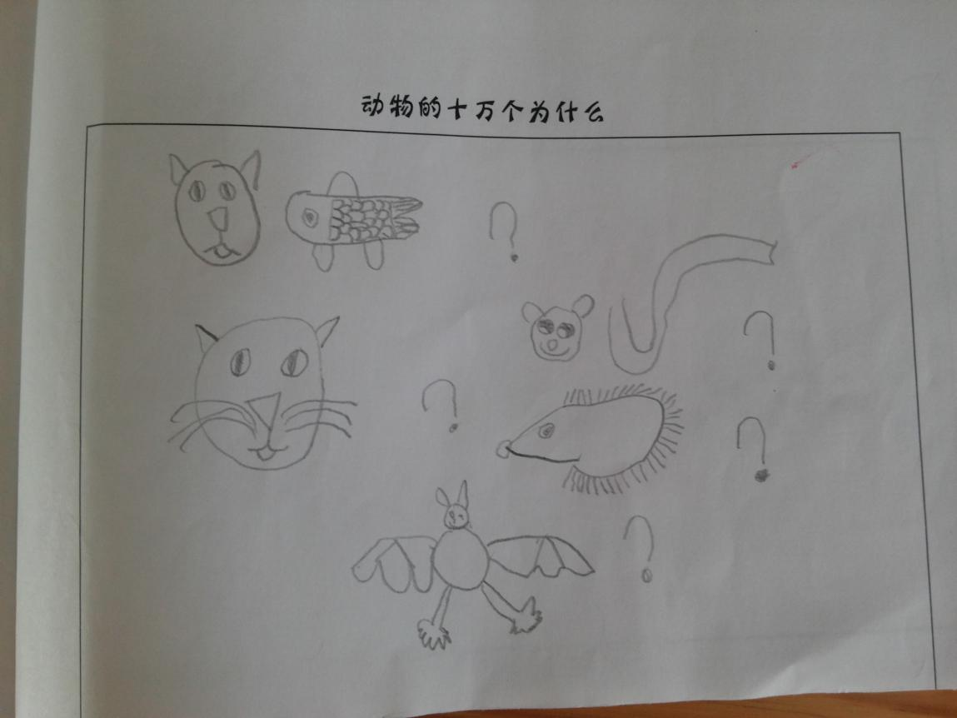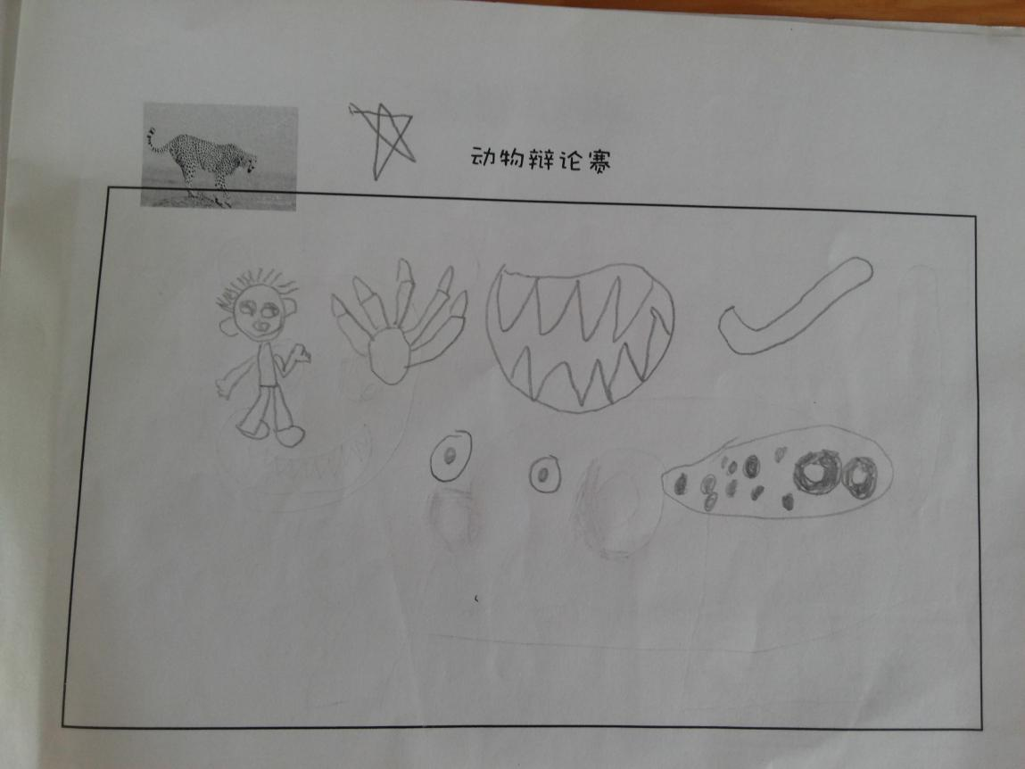
（图11） （图12）
在墙面提供两个空间，分别是“我的问题”、“我的回答”，让幼儿记录游戏中出现的问题或者矛盾，其他幼儿在游戏之后解答。图11中幼儿记录了主题区域游戏《可爱的动物》中出现的问题：蝙蝠如何捕食？老鼠如何过冬？猫的眼睛为什么能晚上看到物体？图12中幼儿提供了解答：蝙蝠有尖利的牙齿和锋利的爪子；老鼠住在洞里，洞里有很多偷来的粮食；猫的眼睛晚上能发亮，瞳孔会放大。在这样的一问一答的生生互动中，培养幼儿的提问能力和解答问题的能力，也激发了幼儿关注他人游戏情况的意识，为下次解决类似问题提供了可能。
2.学习品质的评价：通过自评或他评的记录方式说说在区域学习中的表现：自己或他人在游戏中玩得是否投入；学习兴趣高不高；玩得好不好；有没有认真探索、大胆想象和创造；对同伴有什么建议等等，初步培养幼儿的学习反思能力。
三、记录表的调整
由于游戏内容设置和游戏材料的投放不科学导致记录困难，教师可以根据需要及时调整。但是游戏记录表格设计的不科学也会给幼儿的记录造成障碍，教师如何发现和调整呢？
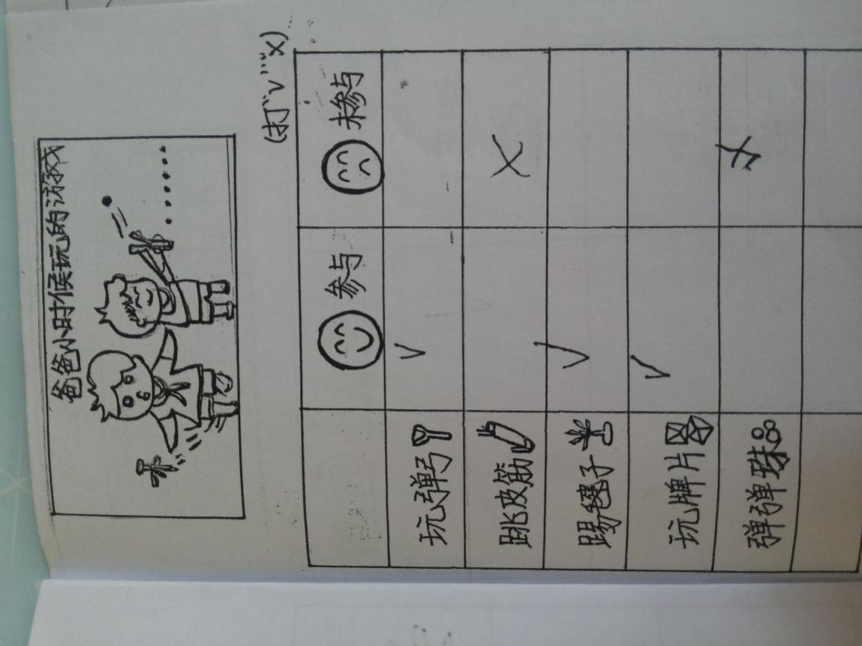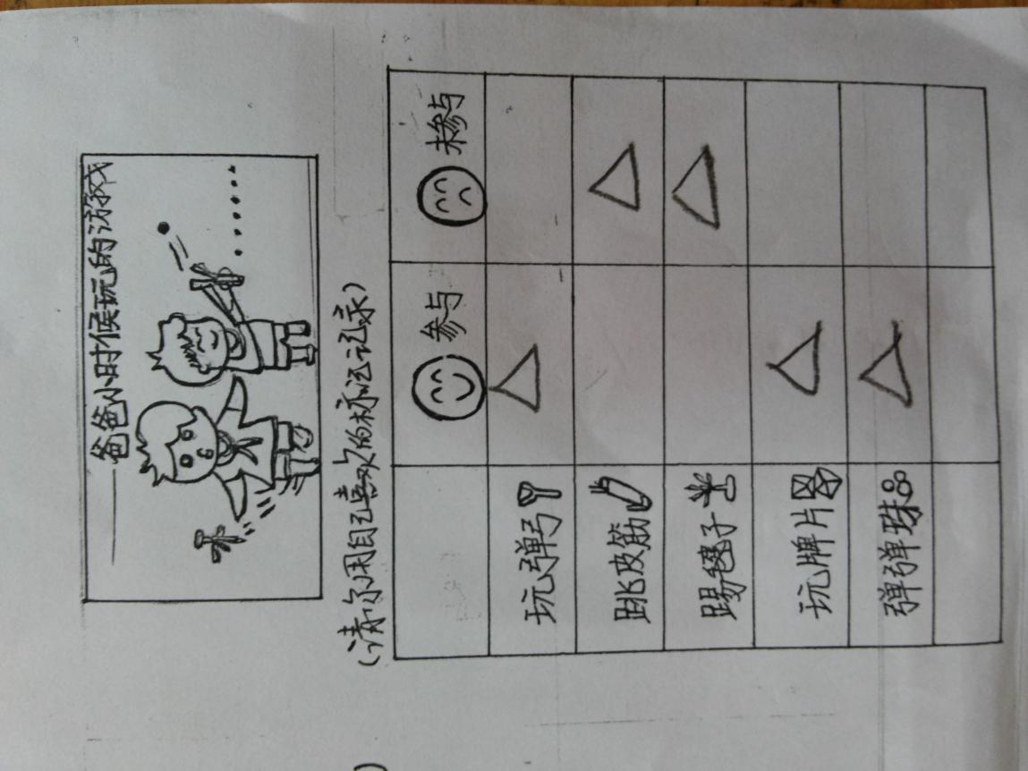
（图13） （图14）
图13让中班幼儿选择勾叉在对应的表格内做记录。问题出现了，打“√”、“×” 本身就是选择性符号，而对应的表格“参与”“未参与”又是选择性栏目，两者是重复的。所以幼儿在弹弹珠这一栏记录的时候先是“√”，然后又在“√”上打“×”，有明显的困惑、犹豫和不确定性的。因此教师对表格进行了调整（见图14），不限定符号的方式，让幼儿选择自己喜欢的标记做记录，右图中显示该幼儿用来“△”这一种标记作了记录，结果明确，避免了困扰。
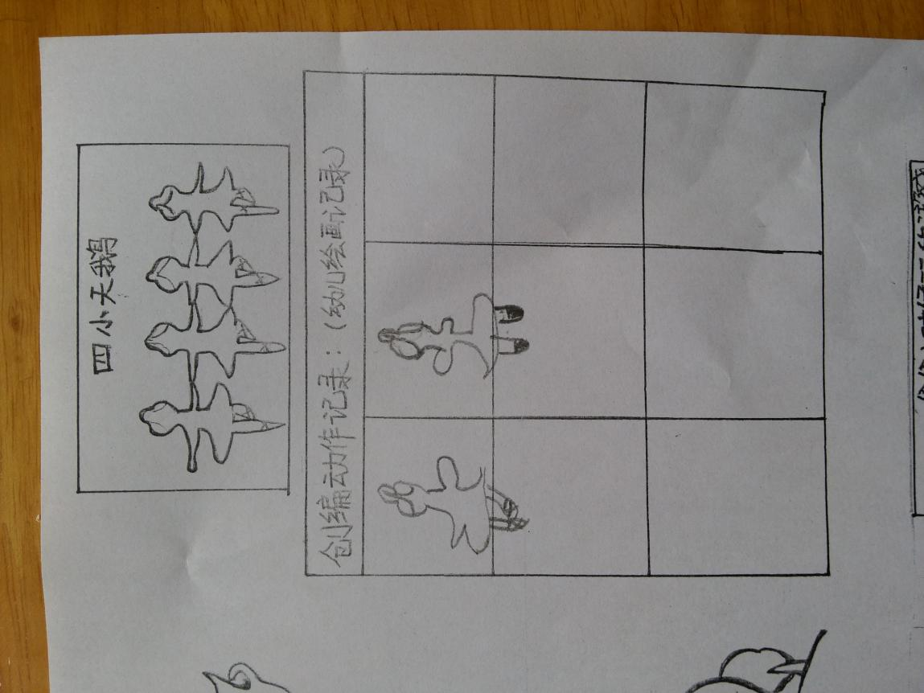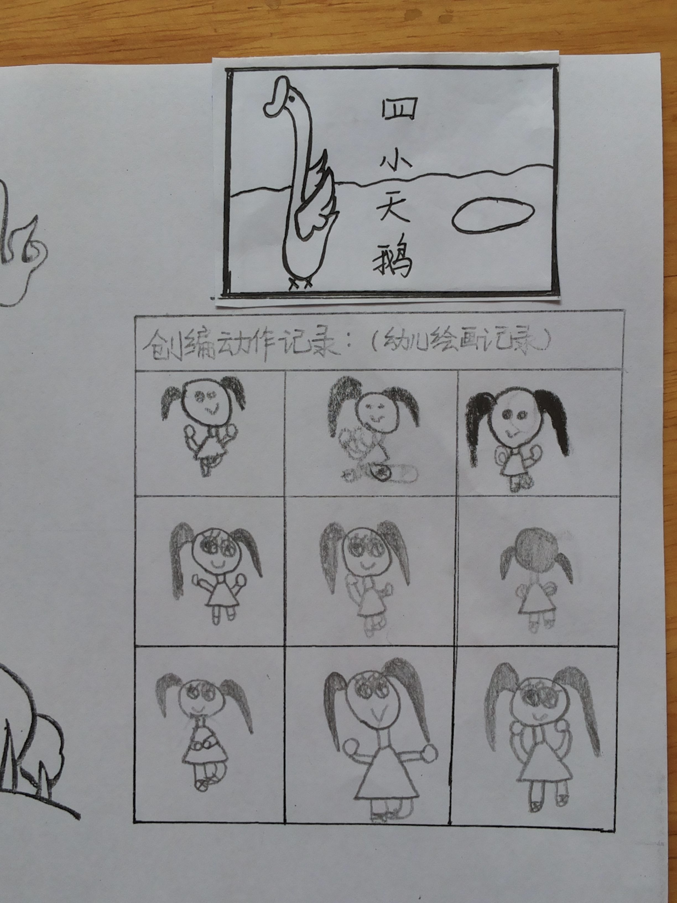
（图15） （图16）
该区域记录表中要求中班幼儿记录参与《四小天鹅》音乐活动中创编的舞蹈动作。图15中教师出现的范例是比较复杂的人体动态，对于中班的幼儿来讲，这样的提示非常明显，但对绘画的技巧要求非常高，幼儿无法使用该作画技能来表达。因此，一开始很多的幼儿记录出现了困难甚至放弃。图16中教师调整了表格，在范例不出示任何的图例，鼓励幼儿自由创作，可以根据自己已掌握的人物动态绘画的经验来作画，避免了复杂绘画技巧的干扰，而着重于舞蹈动作的创编。
四、记录的误区
1.所有的区域都要求记录
不是所有的区域都适用记录。幼儿的记录主要用于具有探究性、观察性、创作性、操作性较强的区域。而侧重于游戏性的区域一般指向良好社会情感、社会经验的积累，这是一种内心世界的体验，对于幼儿来说，记录非常有困难。是否需要记录，还需斟酌。
2.记录不分时机
教师要密切关注幼儿记录的进程，指导时特别要注意把握好记录的时机、内容和方式，一方面要鼓励幼儿记下活动的重要过程和关键步骤，避免错过重要信息；另一方面要避免让记录成为幼儿的负担，而忽视了对过程的探究。如棋类游戏可能只需要活动后结果的记录，而不需要活动活动中过程的记录，这样反而会干扰游戏过程。总之，记录要看准时机，还要简单易行，能支持和促进幼儿的学习活动。
3.只注重记录不注重交流
当记录成为幼儿表现与表达的书面语言时，教师要肯定幼儿的自主创造行为，让幼儿体验被人认可的快乐情绪。同时帮助幼儿整理学习思路，尝试将记录的信息和数据进行整理，把个人内在的信息用口头语言呈现出来，互相分享各自的发现，这样才能使记录真正成为促进幼儿自主学习的有效手段。只重记录不重交流的做法不足取。
蹲下来，你会发现幼儿的记录，就像是幼儿自己写的一本书。幼儿通过翻阅反思以往每次学习的结果，灵感一次次被激发，为后续活动积累新的经验。记录是幼儿认识世界的“一百种语言”之一种，对于老师解读幼儿的游戏水平，研究幼儿的个体差异与意志品质极具价值！

